履 歴 書 |  | YYYY年 MM月 DD日現在 |  | 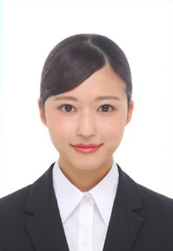  Photo example for  New graduates
フリガナ | Family Name First Name
氏 名 | Family Name, First name
YYYY年 MM月 DD日生（満 age歳） |  |  | 男or女
フリガナ | Current Address in Katakana |  |  |  | 電話：Phone number
現住所 | 〒zip code  Current Address |  |  |  |  | メールアドレス：  xxx@iuj.ac.jp
フリガナ |  |  |  |  |  | 電話：
連絡先 | 〒  同上 |  |  |  |  | メールアドレス：
.
年 | 月 | 学歴・職歴
 |  | 学歴
YYYY | M | High School Name where graduated卒業（Country name）
YYYY | M | University Name, School or Department, Major入学enrollment（Country name）
YYYY | M | University Name, School or Department 卒業graduation
2024 | 09 | 国際大学大学院 国際経営学研究科MBAプログラム専攻（修士課程）入学
2026 | 06 | 国際大学大学院 国際経営学研究科MBAプログラム専攻 修了見込み
 |  | 職歴
YYYY (Oldest) | M | Company Name, Department, Position 入社（Country name）
 |  | DepartmentにてPositionとして勤務
YYYY | M | The reason why you left the company
YYYY | M | Company Name, Department, Position 入社（Country name）
 |  | DepartmentにてPositionとして勤務
YYYY | M | The reason why you left the company
 |  | 以上
※「性別」欄：記載は任意です。未記載とすることも可能です。
年 | 月 | 学歴・職歴
年 | 月 | 免許・資格
YYYY (Oldest) | M
YYYY | M

志望の動機、特技、好きな学科、アピールポイントなど

本人希望記入欄（特に給料・職種・勤務時間・勤務地・その他についての希望などがあれば記入）
貴社の規定に従います。

